Разминка 2014-03-01 Фамилия, имя_____________________

Задачи для математического кружка и подготовки к олимпиадам на сайте www.repetitorFB.ru
Задание 1. Нарисуй минутную и часовую стрелки часов

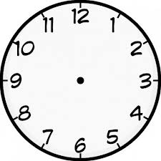
Три часа | Половина шестого | Без четверти два | Полночь
Десять минут девятого | Без десяти девять | Полдень | Четверть двенадцатого

Задание 2. Найди закономерность и заполни по 2 пустые клетки

1 | 2 | 4 | 7 | 11

1 | 1 | 2 | 6 | 24

1 | 6 | 11 | 16 | 21

Задание 3. Есть два одинаковых квадратных поля, частично засеянных морковкой – на рисунках засеянные квадратные участки заштрихованы.
Помоги Крошу посчитать засеянную площадь для каждого поля.
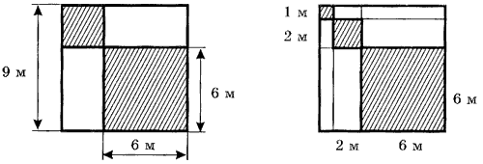

Ответ:________________ Ответ:________________

